



**“智汇教育”网站设计报告**

**专 业： 电子商务**

|  |  |
| --- | --- |
| **小组成员姓名** | **学号** |
| **李可可** | **201323060118** |
| **李丹戎** | **201323060126** |
| **贺静雅** | **201323060125** |
| **高人升** | **201323060117** |
| **马志超** | **201323060119** |

**指导教师： 邢一亭**

**2015年11月15日**

1. 网站组织背景分析

（一）网站组织情况：

1. 组织名称：西安智汇教育计算机培训机构
2. 性质：IT培训机构、私企
3. 主营业务：
4. 各企业之间人才招揽的合作；
5. 全国各高校教育合作；
6. 即将开展的线上教学业务。
7. 市场情况分析：

* 市场需求情况：

（1）社会需求：随着现代互联网的发展和网民数量的不断增长，互联网教育在国内外越发普及，以互联网为核心在线学习正在成为全球性的教育培训的潮流和趋势。

（2）行业需求：随着电子技术的发展，各互联网企业对IT技术人才的需求越来越大，而计算机教育行业的发展却不是很完善，造成了IT行业专业人才的欠缺。

（3）教育需求：当今社会对创新型人才的需求不断扩大，而传统的教育模式已远远不能应对这样的需求，所以就需要一种更能适应时代发展的全新的教育方式，培养具有创新能力的有用人才。

* 竞争优势：

（1）企业优势：西安智汇教育计算机培训机构，已成立20余年之久，与全国多家企业和高校均有长久合作，无论是在管理经验还是战略合作方面均有足够的经验和优势。

（2）教学优势：拥有优秀的教师团队。讲师大部分为优秀的企业工作者，比传统教师和其它教育机构的讲师拥有更多更丰富的实战经验和创新能力，告别了传统的灌输性课堂教育；即将建立免费的教学平台。与其它教学网站相比，免费的课程以及丰富的教学资源，解决了上学难上学贵等传统性问题；在教学方式上，通过采用边讲边练习的模式和多变有趣的试题设计，培养学生动手动脑和创新思想的培养，拥有自己独特的创新理念。

（二）网站建立背景

1. 起因：
2. 为了增加线上业务，借助互联网的发展，扩展市场，扩大经营范围，将现有的业务增加到互联网上，提高业务效率；
3. 实现企业文化的传播，增加企业的知名度；
4. 顺应时代要求，开创更具创新的教育模式，使企业更具竞争优势。
5. 诉求：
6. 功能足够齐全，实现线上教学、线上咨询、企业在线招聘和增值服务收费系统的创建，为用户提供方便快捷的学习培训交流平台，满足用户的学习需求；
7. 视觉形象上，要求栏目简明清晰、色彩搭配合理、布局合理；
8. 网站的设计，要方便后期的维护，要有足够好的网站性能，能够应对庞大的并发访问量；

（三）网站开发可行性分析

1.能力分析

（1）团队成员：平面设计师1名、前端工程师3名，后端开发工程师1名；

（2）成员概况：均拥有多年项目开发实战经验，对网站建设拥有叫深层次的见解，有足够的能力完成此次项目的建设；

2.预期效果分析

（1）功能上，使用户能够方便快捷的找到自己所需要的东西，一些增值服务的付费系统要足够安全，并实现实时互动的效果。

（2）视觉上，增加更多的动态效果，使用户拥有完美的视觉体验。

（3）网站性能：能通过各种性能上的测试，网站上线后不会出现加载缓慢和兼容性等问题。

二，总体需求分析

1. 建站目标分析：
2. 网站服务范围
3. 服务人群：主要面向年轻人群，对IT技术有浓厚兴趣、或具有对计算机强烈学习欲望的人群；企业工作人员；
4. 服务方向：1在线教学；2资源下载等学习方面的付费增值服务3企业招聘平台服务。
5. 所要达到的运行效果

（1）学习、交互和其它增值服务等功能足够完善；

（2）有完美的用户体验效果；

（3）实现浏览器的完美兼容和优秀的网站性能。

（二）受众分析

1.受众：校大学生、在职人员、计算机方面的老师、程序员等

2.受众特点及偏好：从网站的主要服务人群来看，该类人群年轻青春，易于接受新兴事物，学习能力强，生活节奏快，上网时间自由，对网络教学的依赖和接受程度较高，更偏好于视觉的体验和良好的网站性能，因此对网站的视觉和性能要求会比较高。

（三）网站定位分析

1.网站业务类型：服务型。

2.服务行业：IT技术。

3.整体风格：简约柔和。

三，具体需求分析

1. 功能需求

1.网站的需求模块结构图：

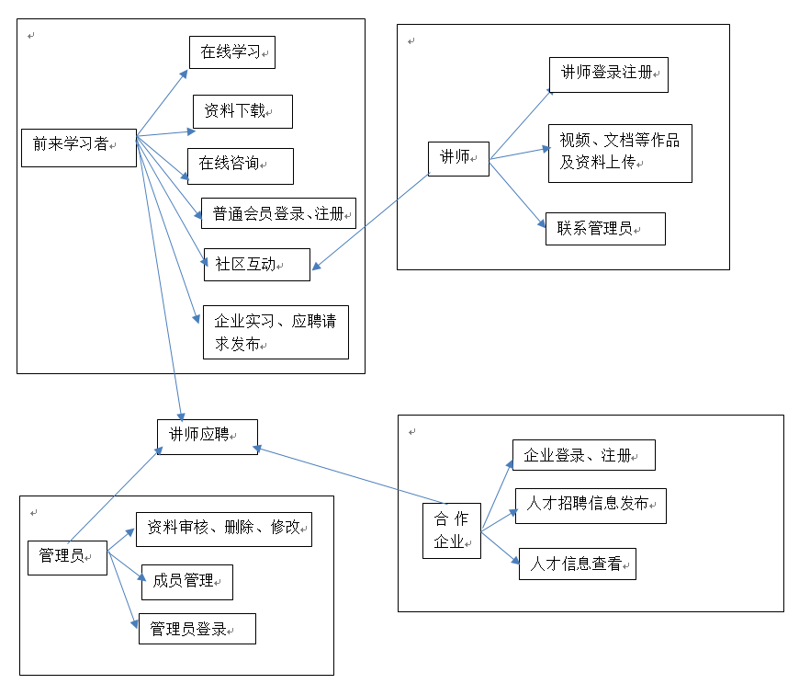

2.主要功能用例描述

|  |
| --- |
| （1） |
| **用例名称**：网站登录入口 |
| **用例标识号**：101 |
| **参与者**：网页浏览者 |
| **简要说明**：网站的各类使用者登录入口 |
| **前置条件**：网页已顺利完成加载 |
| **基本事件流**：   1. 点击“请先登录、注册”按钮； 2. 页面中央弹出一半透明登录表单，且除了此表单之外的所有网页内容均变模糊； 3. 浏览者可在此进行登录或注册，输入账号密码即可点击登录按钮进行登录，也可点击“新用户注册”进行注册； 4. 不同类型账号登录之后有不同的操作权限，注册时会有普通用户和教师登录等身份选择，账号密码填写完之后，有详细资料的填写和提交； 5. 用例结束； |
| **其它事件流**：  浏览者可以通过点击“取消”按钮，关闭登录与注册窗口 |
| **异常事件流**：   1. 提示账号或密码错误，或账号不合法； 2. 点击确定重新输入，点击忘记密码进入密码修改界面 |
| **后置条件**：  用户注册或登录成功 |
| **注释**：表单放在一DIV内，并设置背景，添加动效 |
| （2） |
| **用例名称**：网站左导航 |
| **用例标识号**：102 |
| **参与者**：网页浏览者 |
| **简要说明**：用户进行课程浏览、选择及查询 |
| **前置条件**：网页已顺利完成加载 |
| **基本事件流**：   1. 用户鼠标置于不同的一级导航时，在一级导航的右侧出现所对应的二级导航及三级导航（二级导航是三级导航的分类，同在一个浮动DIV内）； 2. 点击任一导航可进入其对应的链接页面； 3. 用例结束 |
| **其它事件流**：  无 |
| **异常事件流**：   1. 页面加载失败； 2. 提示“加载失败，点击刷新”； 3. 点击“点击刷新”后，重新进行页面加载 |
| **后置条件**：  进入对应的链接页面 |
| **注释**：增加必要的动画效果 |
| （3） |
| **用例名称**：网站主导航 |
| 用例标识号：103 |
| **参与者**：网页浏览者 |
| **简要说明**：用户进行非课程教学等功能的使用 |
| **前置条件**：网页已顺利完成加载 |
| **基本事件流**：   1. 用户鼠标置于不同的一级导航时，在一级导航的下边出现所对应的二级导航，鼠标离开时，二级导航隐藏； 2. 点击任一导航可进入其对应的链接页面； 3. 用例结束 |
| **其它事件流**：  无 |
| **异常事件流**：   1. 页面加载失败； 2. 提示“加载失败，点击刷新”； 3. 点击“点击刷新”后，重新进行页面加载 |
| **后置条件：**  进入对应的链接页面 |
| **注释**：增加必要的动画效果 |

1. 性能需求
2. 可用性：保证成员个人信息的安全；为网站的内容设立不同的权限管理角色。
3. 可靠性：要具有定期的检查与维护的功能；保证整个网站的流畅性。
4. 具体性能要求：

满足较大并发访问量的系统要求；同时在线6000万人以上；系统响应时间不超过1500ms。

四，网页设计

1. 栏目确定
2. 顶部：（1）提供网站分享功能；（2）登录入口。
3. 页面头部：以轮播图形式展现企业文化和企业特色。
4. 内容区：导航栏；企业各方面情况展示；网站特色及功能的简单介绍；宣传语。
5. 尾部：友情链接；企业地址、邮箱等信息展示。
6. 主导航栏目

（1）一级导航：

资源下载、免费测试、问答社区、就业指导。

（2）二级导航：

资源下载：精彩视频、文档课件、常用软件；

免费测试：基础练习、拔高练习、在线考试；

就业指导：学习计划、企业应聘。

1. 左导航（课程导航）

（1）一级导航：

前端开发、后端开发、移动开发、数据处理、图像处理、信息安全、脚本语言、汇编语言、xml系列教程、server side系列教程、benet4.0网络工程、accp软件工程。

1. 二级导航：根据一级导航，从难以程度、课程类别等方面进行分类。
2. 三级导航：具体课程名称。
3. 最近更新课程的展示区（以无限滚动形式实现）。
4. 回到顶部。
5. 首页设计
6. 总体布局

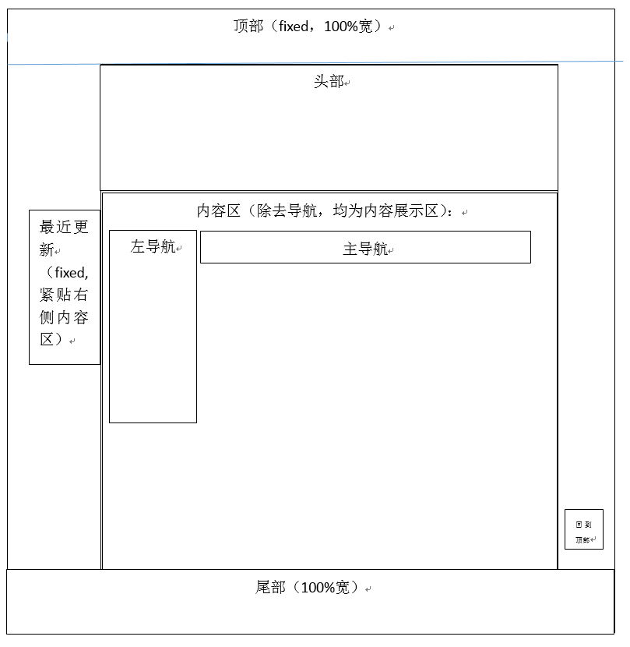

1. 风格设计

（1）布局风格：清晰简洁。按照内容主次划分布局，采用易于后期维护的DIV布局格式。

（2）字体：浏览器默认字体。以此减少对字体的设置，减少代码，有利于网站的快速加载。

（3）颜色：主要以浅蓝色和浅绿色为主。使网页更具青春活力，更符合年轻人的需求。